Поздравляем!
5 сентября, в день рождения нашего любимого поселка, прошел в третий раз турнир по стритболу. Соревнования проводились по трем возрастным группам: младшая - до 13 лет и младше, средняя - 14-16 лет и старшая возрастная группа от 17 лет и старше.
Стритболисты нашей школы приняли участие во всех возрастных группах.

В младшей возрастной группе за победу боролись шесть команд: 3-и из г. Добрянки,
2-е из п. Полазны и команда из д. Гари. В этой группе на 1 и 2 места поднялись ребята из г. Добрянки. Наши ребята в составе Полыгалова Егора, Палкина Алексея и Шилоносова Егора стали бронзовыми призерами. Поздравляем! Немного не повезло второй нашей команде – они на 4 месте. Благодарим: Балдина Дмитрия, Шишкина Александра, Васькина Арсения. Мы верим, что ваши победы еще впереди!!!
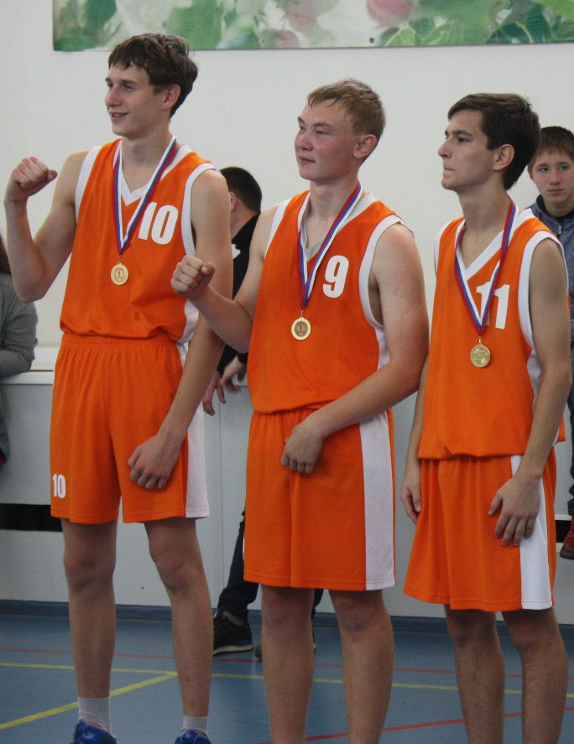
В средней возрастной группе наши парни заняли первое и третье места!
Поздравляем чемпионов – Болотова Никиту, Афанасова Александра, Тазенкова Никиту! Здорово!
Очень приятно за успех второй команды, ставшей бронзовым призером турнира. Поздравляем – Шилкова Максима, Шавшукова Илью, Юнкова Андрея! Молодцы!
В старшей возрастной группе в одной из команд приняли участие
Сидоренко Михаил и Санников Никита. И эта команда
Никита победил в конкурсе бросков. Супер!
заняла второе место Поздравляем ребята!

